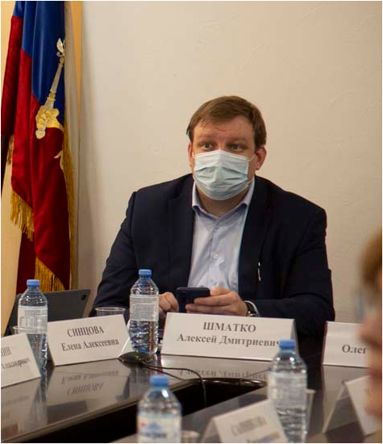
Институт проблем региональной экономики РАН принял участие в организации и проведении VI Международной научно-практической конференции «Цифровая экономика и финансы», прошедшей 16-17 марта 2023 года на базе Санкт-Петербургского университета технологий управления и экономики.
С приветственным словом к участникам научного мероприятия обратился директор ИПРЭ РАН, д.э.н., проф., проф. РАО, почетный работник науки и высоких технологий РФ А.Д. Шматко.

Алексей Дмитриевич Шматко также передал слова приветствия от научного руководителя ИПРЭ РАН, д.э.н., академика В.В. Окрепилова.
«Сейчас цифровизация и финансовая сфера настолько переплелись и выходят одна из другой. Семь лет назад эта тематика оказалась провидческой и этим надо пользоваться,надо развивать и продолжать. <…> Эти вопросы надо ставить не раз в год, нужно проводить системную работу. Уверен, что тот импульс, который мы получаем на этой ежегодной конференции, весь год будем проносить дальше», - отметил Алексей Дмитриевич в ходе своего выступления.
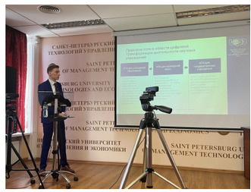
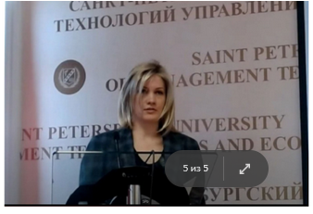
Ст.н.с., к.э.н. А.Н. Леонтьева и м.н.с., ответственный руководитель цифровой трансформации ИПРЭ РАН Р.А. Гресь под руководством директора ИПРЭ РАН А.Д.Шматко представили доклад «Организационные аспекты цифровой трансформации научной деятельности» в рамках работы секции «Цифровая трансформация экономики России».
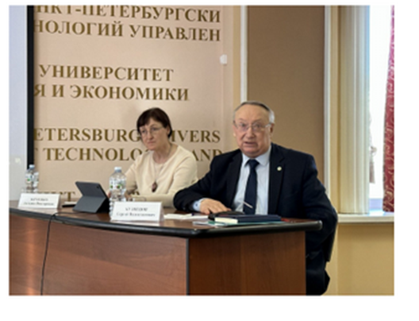
В докладе были освещены правовые аспекты указанной деятельности, существующие практики управления цифровой трансформацией в научных и образовательных учреждениях России, показан опыт осуществления цифровой трансформации в ИПРЭ РАН, продемонстрированы инструменты и направления цифровой трансформации, а также представлена дорожная карта цифровой трансформации научного учреждения.
Модераторами секции выступили руководитель научного направления ИПРЭ РАН, д.э.н.,профессор С.В. Кузнецов и к.э.н., доцент Санкт-Петербургского университета технологий управления и экономики Т.В. Юрченко.

«Из того, что мы услышали, можно сделать достаточно интересный вывод: по каждой проблеме цифровизации увидели и плюсы, и минусы. Цифровизация финансовых услуг позволяет решать вопросы удаленно, но с другой стороны огромный наплыв мошенничества. Второй момент – коммуникации - с одной стороны хорошо, но с другой мы попали в зависимость от таких возможностей…», - прокомментировал работу секции Сергей Валентинович.
В ходе работы конференции участники смогли не только представить доклады, но и поделиться своим мнением касательно вопросов цифровизации. Такое обсуждение создает новые горизонты для работы научной мысли и формирует поле для участия ученых в процессе цифровой трансформации.
Подробнее с представленными докладами можно ознакомиться, воспользовавшисьзаписью конференции. Запись включает выступления сотрудников ИПРЭ РАН и доступна по ссылкам:
Пленарное заседение - https://www.youtube.com/live/RUhAi1b_5kg?feature=share
Секция «Цифровая трансформация экономики России» -
https://www.youtube.com/live/lCUVovKR-QA?feature=share
Также предлагаем ознакомиться с новостными репортажами о прошедшей конференции:
Новостной репортаж издания «Деловой Петербург»:
https://www.dp.ru/a/2023/03/17/Cifrovaja_jekonomika_i_fina
Новостной репортаж СПбУТУиЭ: https://www.spbume.ru/ru/viewnews/5029/

